LICITAÇÃO Nº 270/2023
PREGÃO ELETRÔNICO Nº 215/2023
TIPO: MENOR PREÇO POR ITEM

Adendo 02 – Retificação e reabertura de prazo

O PREFEITO do Município de Três Passos/RS, no uso de suas atribuições legais e em conformidade com as leis n.ºs 8.666/93 e 8.883/94 e Lei 10.520/02, tornam público para o conhecimento dos interessados, que após a análise da impugnação interposta, processo administrativo 8854/2023, houve a substituição do anexo I do edital (Termo de Referência), passando a constar da seguinte forma:
ANEXO I
TERMO DE REFERÊNCIA PARA CONTRATAÇÃO DE EMPRESA ESPECIALIZADA EM FORNECER UNIFORME ATRAVÉS DE REGISTRO DE PREÇOS

1-OBJETO:
Registro de Preços para Contratação de empresa especializada em fornecer tênis para uniforme escolar para os alunos das turmas do pré ao 9° ano da rede municipal de ensino do município de Três Passos para o ano de 2024, autorizado pela Lei Municipal nº 5.830 de 07 de dezembro de 2022, por um período de 12 (doze) meses, contados da data da assinatura da Ata de Sistema de Registro de Preços, conforme especificações que seguem:

Item | Descrição | Quant. | Valor Unit. (máximo) | Valor Total
01 | TÊNIS INFANTIL (14 AO 29)  O Tênis deve ser fabricado no processo de montagem ensacada, com fixação da palmilha ao cabedal pelo processo de costura Strobel (Overlock) e após ser AUTOCLAVADO, com vulcanização direta da borracha da banda lateral no solado e na lona do cabedal. Por se tratar de um produto em produção fabril, exige-se que as dimensões dos calçados acompanham os padrões comerciais baseados na escala francesa cujo fator de conversão é 0,66667 centímetros de numero a número. A medida realizada em calçado já confeccionado deverá ser efetuada na palmilha amortecedora ou palmilha de overlock, com variação permitida de 3% (+/-). Deve conter o brasão da prefeitura na tira do velcro. A marca da amostra deverá ser a mesma constante na proposta de preços e consequentemente deverá permanecer inalterada durante toda a vigência da ata de registro de preços, sob pena de desclassificação e/ou cancelamento da ata.  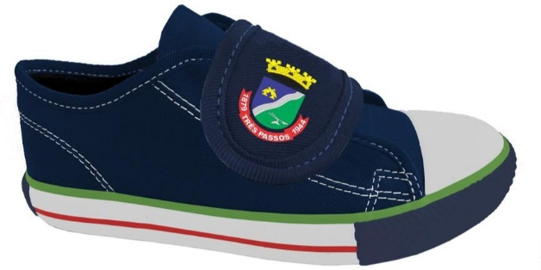  (foto ilustrativa)  1- COR E MATERIAL DO CABEDAL E LINGUETA - A gáspea do cabedal, laterais e lingueta, deverão ser de lona 100% algodão, de no mínimo 300 gramas por metro quadrado, na cor azul marinho pantone 19-4025 TPX , devendo estar dublada com sarja também de 100% algodão desengomado com gramatura mínima de 230 gramas por metro quadrado, totalizando assim um mínimo de 530 gramas por metro quadrado, no conjunto.  2- CONTRA FORTE - O contra forte se localiza na região do calcanhar entre a lona externa e a espuma interna. É fabricado em elastômero vulcanizado flexível de no mínimo 1,2 mm de espessura; devendo ser chanfrado em toda sua borda superior na largura mínima de 8 mm terminando em zero.  3- FORRO- O tênis deve ser todo forrado internamente com tecido helanca (gramatura mínima 150 Gr/m2 ) na cor Preto anti-Pilling, dublado com espuma de poliuretano de no mínimo 5 mm de espessura e densidade 26 kg/m3 (quilograma por metro cúbico).  4- DEBRUM E COSTURAS - A gáspea deve ser toda debruada. O debrum será de Gorgorão com largura mínima de 12mm e com bordas que não desfiam. Na mesma cor do cabedal. Todas as costuras têm de 3 a 4 pontos/cm e tem um arremate de, no mínimo, 2 pontos nas extremidades. As costuras externas “aparentes” devem ser duplas e afastadas de 2,2 a 2,6 mm entre si. A linha usada deve ser de poliamida (nylon) número comercial 40, na cor branca.  5- FECHAMENTO COM VELCRO - Tênis escolar infantil deve ter fechamento com uma tira de velcro sendo que a mesma deverá ter em torno de 40 mm de largura, podendo variar conforme a escala de numero a número, toda debruada, igual o cabedal.  6- BIQUEIRA, SOBRE-BIQUEIRA, BANDA LATERAL Devem ser uma Composição elastomérica vulcanizada, composta por borracha natural (NR), borracha de butadieno estireno (SBR) e borracha de etileno propileno dieno (EPDM), sendo estes componentes preponderantes. Biqueira e sobre biqueira com espessura mínima de 1,4 mm.  7-CORES: A biqueira e a banda lateral devem ser na cor branca, sobre biqueira na cor azul marinho, o filete verde semelhante ao pantone 18-6024 TPX, friso vermelho semelhante ao pantone 18-1662 TPX. A sobre biqueira deverá ter gravação de reforço, tudo similar a ilustração da vista externa.  8- ETIQUETA – Deverá ser colocada na parte traseira do tênis também de elastômero vulcanizado (mesmo material da banda lateral) na cor azul marinho, com escrita do nome do Órgão.  9 - PALMILHA AMORTECEDORA - Palmilha de EVA, espessura de 4,5mm dublada com cacharel na cor preta.  10- SOLA Peça integrante da base inferior do calçado. Deverá ser fabricado em borracha de butadieno estireno (SBR) vulcunizada. Este solado deve ser na cor preto, devendo ter a gravação da numeração em todos os tamanhos de forma permanente, e formato antiderrapante, similar a ilustração abaixo. E na sua base deve acompanhar o perfil da forma e ser em formato de cunha.  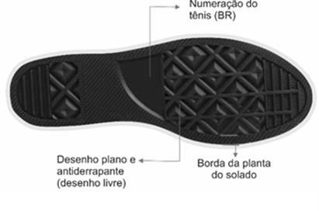 | 1100 | 103,63 | 113.993,00
02 | TÊNIS JUVENIL - FUNDAMENTAL (30 AO 44)  A Especificação e normas técnicas a seguir descritas estão em conformidade com a ABNT NBR 16473 - Conforto em calçados escolares- requisitos, normas e ensaios - primeira edição 11.04.2016 O Tênis deve ser fabricado no processo de montagem ensacada, com fixação da palmilha ao cabedal pelo processo de costura Strobel (Overlock) e após ser AUTOCLAVADO, com vulcanização direta da borracha da banda lateral no solado e na lona do cabedal. Por se tratar de um produto em produção fabril, exige-se que as dimensões dos calçados acompanham os padrões comerciais baseados na escala francesa cujo fator de conversão é 0,66667 centímetros de numero a número. A medida realizada em calçado já confeccionado deverá ser efetuada na palmilha amortecedora ou palmilha de overlock, com variação permitida de 3% (+/-). Deve conter o brasão da prefeitura na tira do velcro. A marca da amostra deverá ser a mesma constante na proposta de preços e consequentemente deverá permanecer inalterada durante toda a vigência da ata de registro de preços, sob pena de desclassificação e/ou cancelamento da ata.  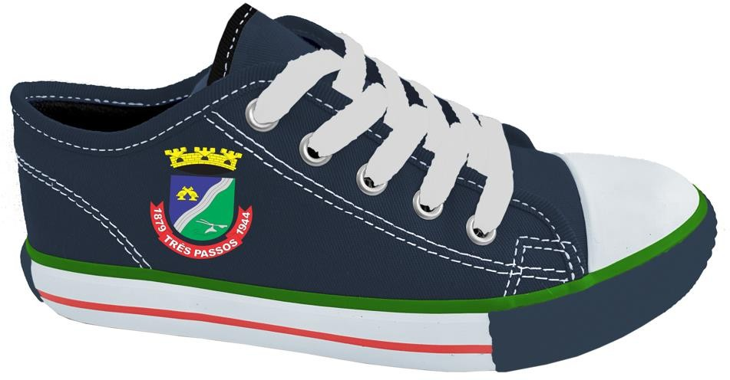  (foto ilustrativa)  1- COR E MATERIAL DO CABEDAL E LINGUETA - A gáspea do cabedal, laterais e lingueta, deverão ser de lona 100% algodão, de no mínimo 300 gramas por metro quadrado, na cor azul marinho pantone 19-4025 TPX , devendo estar dublada com sarja também de 100% algodão desengomado com gramatura mínima de 230 gramas por metro quadrado, totalizando assim um mínimo de 530 gramas por metro quadrado, no conjunto.  2- CONTRA FORTE - O contra forte se localiza na região do calcanhar entre a lona externa e a espuma interna. É fabricado em elastômero vulcanizado flexível de no mínimo 1,2 mm de espessura; devendo ser chanfrado em toda sua borda superior na largura mínima de 8 mm terminando em zero.  3- FORRO- O tênis deve ser todo forrado internamente com tecido helanca (gramatura mínima 150 Gr/m2 ) na cor Preto anti-Pilling, dublado com espuma de poliuretano de no mínimo 5 mm de espessura e densidade 26 kg/m3 (quilograma por metro cúbico).  4- DEBRUM E COSTURAS - A gáspea deve ser toda debruada. O debrum será de Gorgorão com largura mínima de 12mm e com bordas que não desfiam. Na mesma cor do cabedal. Todas as costuras têm de 3 a 4 pontos/cm e tem um arremate de, no mínimo, 2 pontos nas extremidades. As costuras externas “aparentes” devem ser duplas e afastadas de 2,2 a 2,6 mm entre si. A linha usada deve ser de poliamida (nylon) número comercial 40, na cor branca.  5- CADARÇO / ATACADOR – O tênis deverá ser entregue com Um par de cadarço na cor branca, devendo ser de algodão com fibras sintéticas, armação trançada e chata, largura de nomínimo de 7,00 mm e comprimento adequado a cada número.  6- BIQUEIRA, SOBRE-BIQUEIRA, BANDA LATERAL Devem ser uma Composição elastomérica vulcanizada, composta por borracha natural (NR), borracha de butadieno estireno (SBR) e borracha de etileno propileno dieno (EPDM), sendo estes componentes preponderantes. Biqueira e sobre biqueira com espessura mínima de 1,4 mm.  7-CORES: A biqueira e a banda lateral devem ser na cor branca, sobre biqueira na cor azul marinho, o filete verde semelhante ao pantone 18-6024 TPX, friso vermelho semelhante ao pantone 18-1662 TPX. A sobre biqueira deverá ter gravação de reforço, tudo similar a ilustração da vista externa.  8- ETIQUETA – Deverá ser colocada na parte traseira do tênis também de elastômero vulcanizado (mesmo material da banda lateral) na cor azul marinho, com escrita do nome do Órgão.  9 - PALMILHA AMORTECEDORA - Palmilha de EVA, espessura de 4,5mm dublada com cacharel na cor preta.  10- SOLA Peça integrante da base inferior do calçado. Deverá ser fabricado em borracha de butadieno estireno (SBR) vulcunizada. Este solado deve ser na cor preto, devendo ter a gravação da numeração em todos os tamanhos de forma permanente, e formato antiderrapante, similar a ilustração abaixo. E na sua base deve acompanhar o perfil da forma e ser em formato de cunha.  (foto ilustrativa) | 2800 | 106,96 | 299.488,00
 |  |  | TOTAL | 413.481,00

2- JUSTIFICATIVA/MOTIVAÇÃO:

A Secretaria Municipal de Educação é mantenedora das 20 Escolas Municipais de Educação: Escolas Municipais de Educação Infantil (Dona Vanda, Cidadão Júnior, Cinderela, Lápis de Cor, Primeiros Passos, Vovó Paulina, Elso Paulo Severnini, Tia Mercedes, Ledi Libardoni e Marlene Leonhardt) Escolas Municipais de Ensino Fundamental (Coroinha Daronchi, Ildo Meneghetti, João Padilha, 25 de Julho, Complexo Municipal de Ensino Fundamental Integral Professor José Luiz Rhoden, Wally E. Hartmann, José de Anchieta, Dom João Becker e Guia Lopes e Gonçalves Dias) dessa forma é responsável pelo fornecimento de uniformes para os alunos.
Partindo do princípio da equidade que é estabelecer um ambiente igual nas escolas para todos os alunos, o município quer investir em uniforme escolar para todos para que possa existir uma igualdade entre os alunos, independente de condições sociais e econômicas. Partindo deste pressuposto se faz necessária a aquisição de tênis escolar de excelente qualidade para que todos possam estar de acordo com os pressupostos que regem as escolas em todo o território de nosso estado. Além de ser importante para identificá-los dentro das unidades, possibilita o reconhecimento dos estudantes em possíveis situações de perigo fora delas. Usar o uniforme escolar, além de economizar a utilização de outras vestimentas, evita o consumismo e situações discriminatórias que levam a prática do bullying.
Importante ressaltar que a escola e/ou não tem disponibilidade de caixa/recurso para fazer esta aquisição e com a existência de muitas famílias carentes nas instituições de ensino do município.
Fato que justifica a solicitação de abertura de processo licitatório com registro de preço.

3-SERVIÇOS:
Contratação de empresa especializada em fornecer tênis escolar para os alunos do Pré ao 9° ano da rede municipal de ensino.

4-PERÍODO DE CONTRATAÇÃO:
O período da contratação se dará a contar da data da homologação do processo licitatório até por um ano.

5- PRAZO DE ENTREGA E GARANTIA:
Após a solicitação do pedido a empresa terá 20 dias para a entrega dos uniformes. O material dos uniformes deverá ter uma garantia de 6 meses na qualidade do material de acordo com as especificações da etiqueta.

6- AMOSTRA:
Encerrada a fase de lances e de habilitação, será aberta a fase de apresentação das amostras, para cada item que compõe o objeto do edital, para que a equipe faça a análise do tecido, costuras e detalhes de acabamento das peças.
7-EXIGÊNCIAS MÍNIMAS:
- A empresa vencedora do certame deverá fornecer os tênis escolares de acordo com modelos em anexo e conforme especificação dos produtos;
- A empresa deverá fornecer amostra do produto;
- A empresa ao participar do certame deverá levar em consideração os custos para a entrega dos uniformes;
- A empresa deverá fazer o controle da entrega dos uniformes na Secretaria de educação e de acordo com o pedido solicitado pela secretaria Municipal de Educação.
- A empresa deverá fornecer 3 pares de mostruários do tamanho 19 ao 45 para ser feito o pedido pelas escolas, num período não superior a 20 dias após a assinatura do contrato.
- A entrega dos uniformes deverá ocorrer no prazo previsto, tendo como local o depósito da secretaria de educação.
Endereço:
Rua Getúlio Vargas, nº 548, Centro.
- Em hipótese alguma será aceita substituição de mercadorias, adversas ao licitado;
- Os produtos deverão estar acondicionados em embalagem conforme o caso (unidade);
- Os itens a serem entregues deverão ser adequadamente acondicionados, de forma a permitir a completa preservação do mesmo e sua segurança durante o transporte;
- Os produtos entregues obrigatoriamente deverão estar em conformidade com a legislação especifica de cada um;
- As notas somente serão liberadas para pagamento, após a entrega da totalidade dos materiais solicitados.

8- RESPONSÁVEL PELO RECEBIMENTO DO SERVIÇO:
A responsabilidade pelo recebimento dos uniformes fica a cargo do Secretário Municipal de Educação, Sr. Osvaldir Urnau e as servidoras Raquel Alves e Franciely dos Santos.

9- VALOR E FORMA DE PAGAMENTO:
O valor da mercadoria será obtido através do preço médio de orçamentos, conforme planilha em anexo. Valor total: R$ 413.481,00

10 - DA DOTAÇÃO ORÇAMENTÁRIA:
Conforme indicação pela Secretaria de Finanças.

Três Passos, 20 de novembro de 2023.

__________________________
Osvaldir José Urnau

Altera da data do certame para o dia 27/02/2024, às 08h10min junto ao site https://www.portaldecompraspublicas.com.br.

Três Passos, 05 de fevereiro de 2024.

_________________________________

Arlei Luis Tomazoni
Prefeito

_________________________________
Magali Machado dos Santos
Pregoeira

Procurador(a) Jurídico: _________________________

